**Додаток 4**

**Підготовчий етап:**

1. Запустіть табличний процесор **Microsoft Excel** **2007**.
2. Встановіть шрифт ***Times New Roman***, розмір символів – **14**.

**Завдання 1**

1. Створіть **Таблицю 1** на **аркуші 1**.

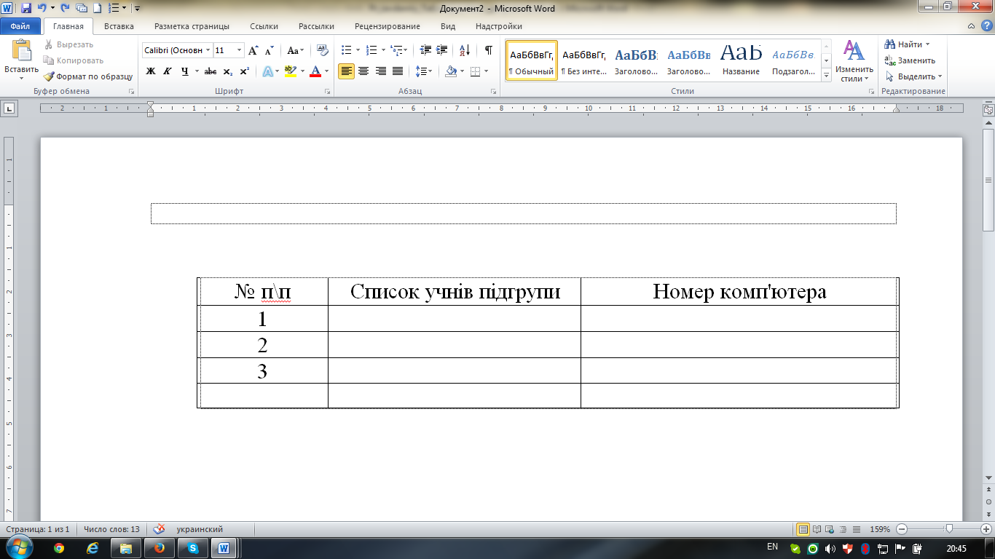

2. Заповніть **Таблицю 1**.

**Завдання 2**

1. Створіть **Таблицю 2** на **аркуші 2**.

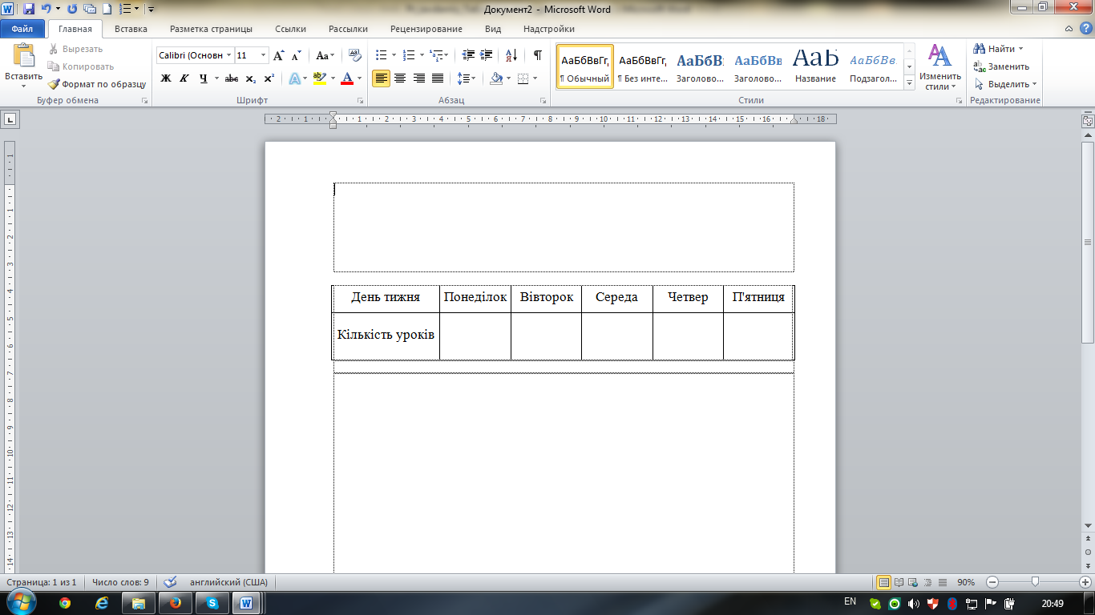

2. Заповніть **Таблицю 2**.

3. Доповніть **Таблицю 2** ще одним стовпчиком ***Разом****.*

4. Збережіть таблиці на **Робочому столі** під назвою **Табличний процесор_*Прізвище****.*

**Додаток 4**

**Підготовчий етап:**

1. Запустіть табличний процесор **Microsoft Excel** **2007**.
2. Встановіть шрифт ***Times New Roman***, розмір символів – **14**.

**Завдання 1**

1. Створіть **Таблицю 1** на **аркуші 1**.



2. Заповніть **Таблицю 1**.

**Завдання 2**

1. Створіть **Таблицю 2** на **аркуші 2**.



2. Заповніть **Таблицю 2**.

3. Доповніть **Таблицю 2** ще одним стовпчиком ***Разом****.*

4. Збережіть таблиці на **Робочому столі** під назвою **Табличний процесор_*Прізвище****.*